 

Notiplaza N 50 Medellín Enero 9 2013

1. LA administración de Coomerca les desea un feliz año y muchos éxitos a la comunidad Plaza Minorista en este año 2013

Como la razón principal de Coomerca y de la plaza son los ASOCIADOS, COMERCIANTES, COMUNIDAD y CLIENTES, el Consejo de administración luego de hacer ajustes presupuestales acordó y aprobó para el año 2013:

* No aumentar el canon de administración para comerciantes y comunidad durante los primeros 6 meses y posteriormente evaluará si se incrementa o no.
* No incrementar la tarifa del parqueadero en el año 2013 para nuestros clientes y usuarios. Las anteriores determinaciones esperamos sean bien recibidas ya que significan un esfuerzo económico por parte de la Administración de Coomerca.

**Nueva imagen de la Plaza.**

* Se instalaron 12 vallas en todas las entradas principales con el fin de darle un cambio de imagen a la Plaza Minorista.
* Siguiendo con el proyecto de trasformación de la Plaza se está llevando a cabo el proceso de pintar la fachada de los sectores: Santa Elena, sector 16; posteriormente se colocaran vallas internas, y estructuras nuevas de la fachada de la entrada principal y Avenida Regional de la Plaza Minorista. Que sin duda alguna nos dará una imagen diferente y más renovada de nuestras instalaciones.

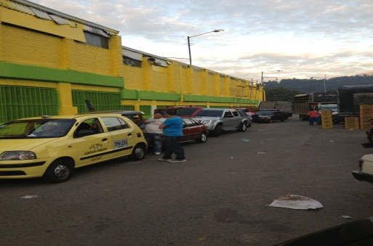

**Sorteo por compras Navideñas**

El martes 08 de enero tuvimos el privilegio de sortear 3 Tv LED32” y una Nevera, por el sorteo de compras navideñas. En total fueron entregados 13000 mil cupones, cumpliendo en su totalidad el sorteo programado.

Felicitamos a los ganadores

* GRACIELA SERNA
* KAREN PALOMEQUE MORENO
* ARNOVIA BUENO BERMUDEZ
* JORGE A GÓMEZ MONTOYA

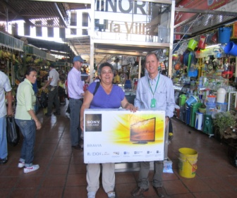

Les brindamos el testimonio de Doña Graciela Serna una fiel compradora de la Plaza, quien resulto ganadora de un televisor LED 32”

* ¿Porque le gusta venir a la Plaza Minorista?

Porque es muy barato y consigo lo que necesito

* ¿En cuántos sorteos ha participado?

En todos he participado y siempre tenía la ilusión de ganarme alguna cosita.

* ¿Que ve de diferente en la Plaza Minorista?

Veo más negocios, más atención, la gente es muy amable y está muy bonita.

* ¿Qué le va decir usted a la sus familiares y amigos? Que la Plaza si cumple, gracias a Dios hoy tengo un televisor, y les voy a decir que sigan viniendo.

**PORTAL WEB**

Tendremos al servicio de todo el público nuestra nueva página web [www.plazaminorista.com.co](http://www.plazaminorista.com.co) la cual en los próximos días estará en funcionamiento, por eso tenemos el gusto de invitarlo a formar parte de nuestro directorio comercial y así promocionar mas su local, brindándole a los clientes la información básica como teléfono, sector y local. Aprovechemos este servicio con todos sus beneficios

Costo para el Directorio comercial

|  |  |  |
| --- | --- | --- |
| **Proyecto** | Costo Asociado | Comerciante |
| Publicidad Básica (Texto) | $ 12.000 | $ 24.000 |
| Publicidad Móvil | $ 50.000 | $ 80.000 |
| Publicidad para proveedores | $ 300.000 | |

Para mayor información consultar en la oficina de Bienestar social con el Asistente de Mercadeo: Andrés Sánchez Arismendy

**FILOSOFIA PAS**

Igualmente estamos trabajando la filosofía PAS (**P**laza **A**mable y **S**aludable) buscando que usted amigo comerciante, empleado de Coomerca tome conciencia de la necesidad de atender bien a nuestros usuarios: ellos son nuestra Razón de Ser como plaza de Mercado.

Y por este motivo le estamos apostando a una trasformación tanto física como humana, si logramos el cambio TODOS, continuaremos posicionándonos como una Plaza reguladora de precios en la de ciudad Medellín. Los 6 principios a seguir son:

* Cultura Plaza
* Puestos limpios
* Buena atención al usuario
* Buena manejo del espacio público
* Excelente presentación personal
* Buena presentación del local comercial

Plan padrino

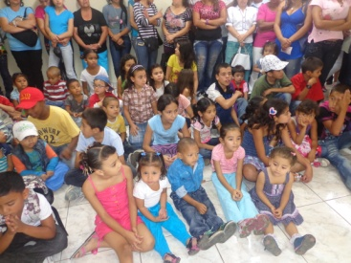Coomerca como es costumbre cada año celebra el Plan padrino; todos los comerciantes donan un regalo para hacer feliz a un niño y Este año se llevó a cabo el dia 21 de diciembre en total se entregaron 250 regalos a niños de escasos recursos.

Fiesta de Asociados y Empleados

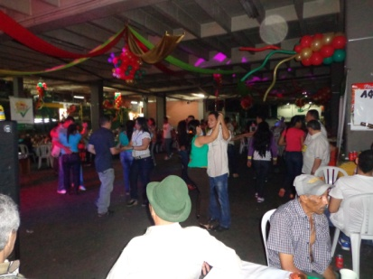El 19 de diciembre se llevó a cabo la fiesta de asociados y empleados, apuntando a la filosofía cooperativa todos como una gran familia, se realizaron rifas y juegos, karaoke y todos disfrutaron y vivieron la fiesta en alegría y armonía.

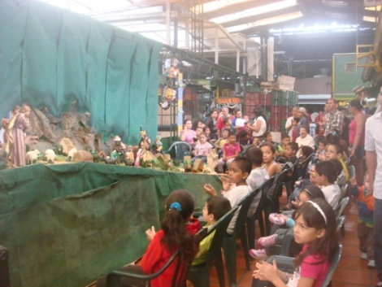 Novena de aguinaldo

Se realizó la novena navideña con los hijos de los comerciantes, la Cooperativa busca incentivar los valores por medio de los ritos religiosos. En total fueron 100 niños a los cuales se les dio el regalo navideño

Notiplaza

Dirección:

Julio Cesar Piedrahita R

Gerente Coomerca

Redacción:

Yardani Muñoz

Asistente psicosocial

Andrés Sánchez A

Asistente Mercadeo